הוראות להגשת מבחן מול מחשב בקורס תכנות בסביבת חלונות ( C# ).

קבלת קבצי מבחן ופתיחתם:

כל קבצי המבחן ימצאו בקובץ MoedXXX_Free_Version.zip בתיקייה C:\Temp. בקובץ זה ימצאו פרויקטים, תמונות צבעוניות של הדוגמאות, אנימציות וכו'.
יש לפתוח (unzip) את קובץ ה- zip .
♥ שימו לב, לא ניתן להפעיל פרויקטים ע"י Visual Studio ללא פתיחת קבצי zip.

כתיבת פתרון המבחן מתבצעת במחשב לוקאלי, רק בסיום העבודה יש להעתיק את הפתרון לתיקייה X:\Kagan.

הגשת מבחן:

במחשב לוקאלי יש לסגור את כל הפרויקטים ב- Visual Studio ,קבצי Notepad, Microsoft Word וכו'.
אל תשכח לשמור את עבודתך.

יש לשנות את שם תיקיית הפרויקטים (MoedXXX_Free_Version) למס' ת.ז. של הסטודנט רק תיקייה זו יש להעתיק ל- X:\Kagan.
♥ שימו לב, אם לא ניתן לשנות את שם תיקיית הפרויקטים למספר ת.ז. (לדוגמא אם לא נסגרו כל הקבצים או החוטים Threads):
יש ליצור תיקייה חדשה ששמה מספר ת.ז. של הסטודנט ולהעתיק לתוכה את כל תיקיית הפרויקטים של הסטודנט.

יש להעתיק את תיקיית הפרויקטים, ששמה מספר ת.ז. של הסטודנט, מהמחשב הלוקאלי לכונן המרצה:
X:\Kagan My Computer → .
♥ שימו לב, ממחשב הסטודנט ניתן לראות תיקיות ב- X:\Kagan, אך לא את הקבצים.

באחריות הסטודנט לוודא קיום תיקייה עם מס' ת.ז. בכונן המרצה לפני עזיבת חדר המבחן.

מכללה אקדמית נתניה. 27.07.2017
מבחן בקורס תכנות בסביבת חלונות ( C# ) . מרצה ד"ר ג. קגן
סמסטר ב' , מועד א' , תשע"ז .
מבחן מול מחשב, חומר עזר פתוח.
זמן הבחינה : שלוש שעות וחצי ( 210 דקות ) .
1. Windows Forms, User Controls, Events (40 נק')
נתונה תוכנית עם מצב התחלתי של שני טפסים (Forms) בעלי כותרות "Button" ו- ""Label.
בהתאם לכותרת ("Button" או ""Label), כל הטופס (צבע רקע וורוד) מכיל :
--- Label עם טקסט "Max Size" (בטופס Button) ו- "Min Size" (בטופס (Label,
--- שני Labels לבנים להצגת תוצאות labelWidth ו- labelHeight
--- שלושה TextBoxes בעלי טקסט {"R", "G", "B"}

כול טופס מכיל גם מערך בעל שני איברים מסוג UserControl1.
כל UserControl (צבע רקע צהוב) מכיל מערך של פקדים מסוגים Button ו- Label בעלי גודל אקראי וצבע רקע באחד מהצבעים {Red, Green, Blue}.

לדוגמא, ראה את תדפיס המסך הבא:

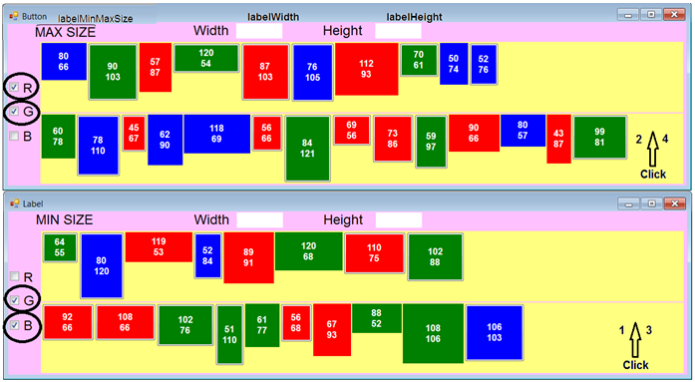

מטרה.
- בשני הטפסים בוחרים אחד או יותר TextBoxes {"R", "G", "B"}
- לחיצה על UserControl גורמת להזנקת אירוע ( event מסגנון (myEventArgs והעברת נתונים
לטופסLabel / Button

סעיף א' - 20 נק' - לחיצות עכבר Click)) 1 ו- 2

בטפסיםLabel / Button יש לסנן (לפי Button/ Label ולפי כל הצבעים Red/Green/Blue שנבחרו) את כל הפקדים משני UserControl.
אחרי סינון יש למצוא פקדים בעלי שטחים מינימאלי / מקסימלי ולהציג את הרוחב והגובה שלהם בפקדים הלבנים labelWidth ו- labelHeight.

לדוגמא הנ"ל תוצאות לחיצות 1 ו- 2 :
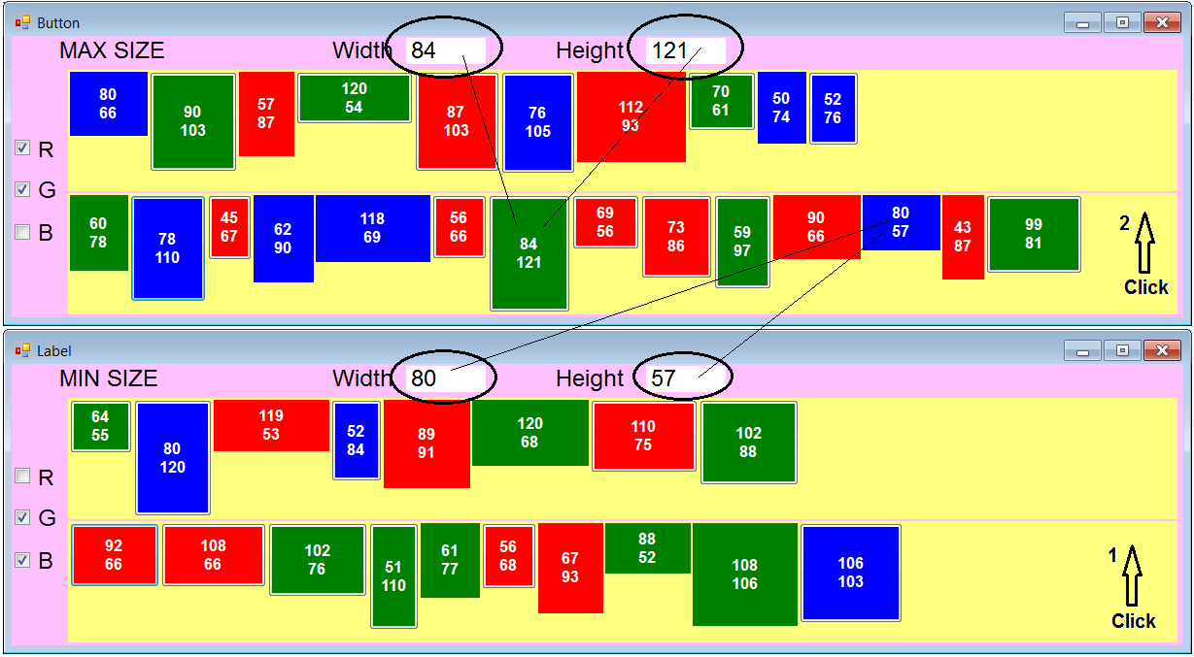

סעיף ב' - 20 נק' - לחיצות עכבר Click)) 3 ו- 4

בטפסיםLabel / Button אחרי סינון, פקדים משני UserControls יש למיין לפי שטחם.

לדוגמא הנ"ל תוצאות לחצות 3 ו- 4 :

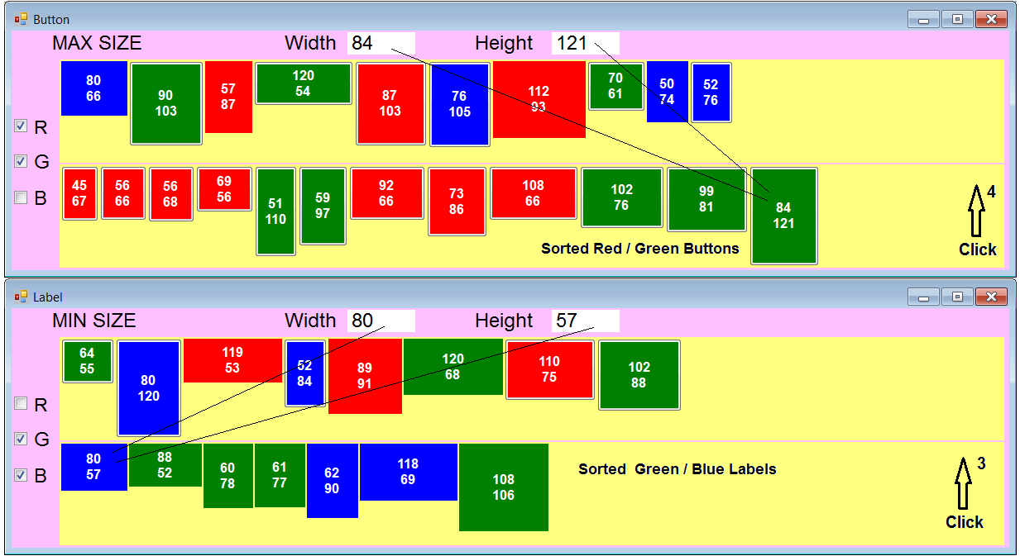

--- כמובן, רוחב וגובה של פקדים בעלי שטחים מינימאלי / מקסימלי שמוצגים בסעיף א', שייכים לפקדים
ראשונים / אחרונים בהצגת פקדים ממוינים בסעיף ב'.

--- מותר לאחד את שני הסעיפים יחד:
כתוצאות של שתי לחיצות Click)) 1 ו- 2 מוצגים גם פקדים עם רוחב וגובה של פקדים בעלי שטחים מינימאלי / מקסימלי וגם כל הפקדים בצורה ממוינת.

2. Multithreading (30 נק').
נתונה תוכנית עם מצב התחלתי של Windows Form המכיל UserControls (צבע רקע צהוב).
ישנם שלושה מערכים, כל אחד בעל שלושה איברים. כל אחד מ- 9 UserControls מכיל מערך פקדים מסוג Label
צבועים ב- { Red, Green, Blue}או ב- White במקרה שהמקום פנוי.
- מערך "מחסני מקור" arrUC_From עם כותרות "Green Blue From", "Red Blue From" ו-
"Red Green From". כל אחד מכיל מערך מ- N = 52 פקדי Label. בתחילת המערכים הפקדים צבועים (אקראית) בהתאם לכותרות של UserControls, בסוף המערך מקומות פנויים (פקדים צבועים בלבן).

הערה: התאמה בין צבעי הפקדים לכותרות המערכים:
ישנו מערך צבעים arrColors = { Color.Red, Color.Green, Color.Blue }.
איבר arrUC_From[ i ] לא מכיל פקדים בצבע arrColors[ i ].
למשל UserControl ראשון (i = 0) בעל כותרת "Green Blue From", מכיל פקדים בצבע {Green, Blue}
ולא מכיל פקדים בצבע Red = arrColors[ 0 ].

- מערך "משאיות הובלה" arrUC_Transport עם כותרות "Red Transport", "Green Transport" ו-
"Blue Transport". בכל אחת מה"משאיות" ישנם 5 מקומות (פקדי Label, בהתחלה צבועים בלבן).

- מערך "מחסני יעד" arrUC_To עם כותרות " Red To", "Green To" ו- " Blue To".
ישנם N = 52 מקומות (פקדי Label, בהתחלה צבועים בלבן).
ראה לדוגמא תדפיס מסך התחלתי:

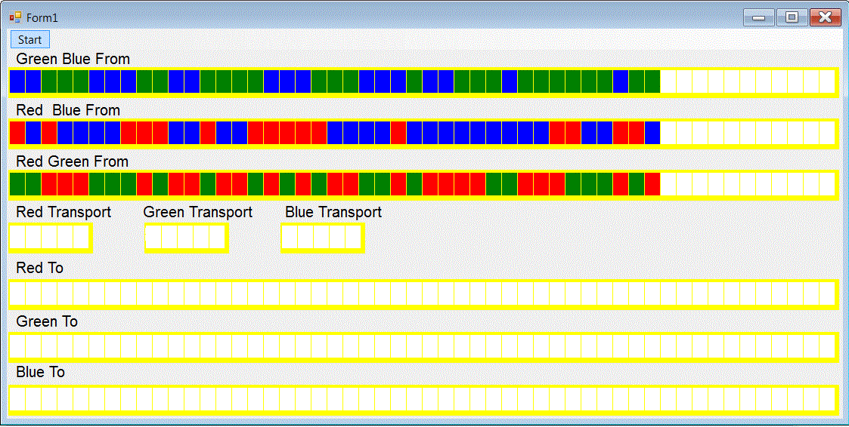

מטרה.
בעזרת "משאיות הובלה" arrUC_Transportיש להעביר את כל ה"קופסאות" (פקדים צבעוניים) ממחסני מקור
למחסני יעד, כאשר כל משאית מעבירה וכל מחסן יעד מקבל קופסאות בצבע המופיע בכותרת שלו.

לשם הבנת השאלה, מצורף סרטון מסוג Animated Gif. יש לפתוח אותו ב- Internet Explorer או נגן מדיה
QuickTime Player.

התוצאה הסופית לדוגמא מוצגת בתדפיס המסך הבא:

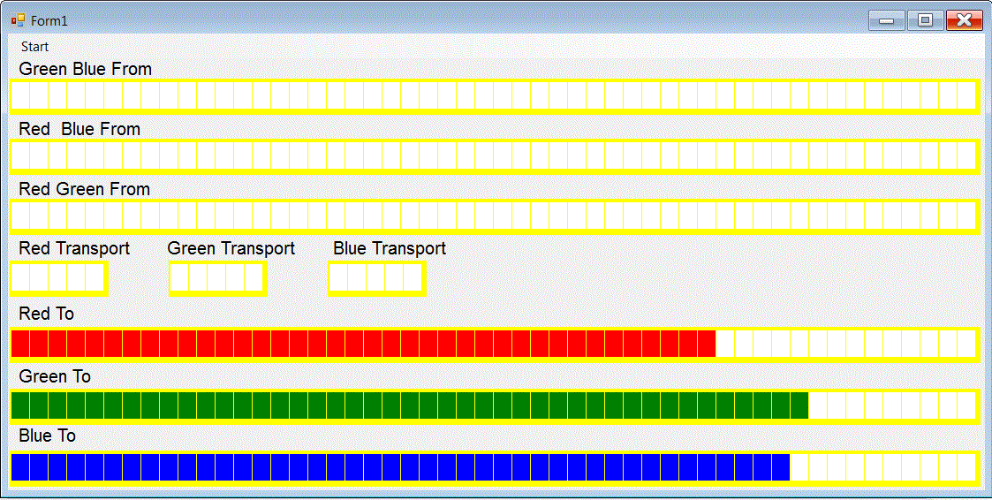

הפתרון הנדרש משתמש ב-2N ( כאשר 3 = N) חוטים מקביליים:
מערך חוטים toTransport [ ] ומערך חוטים fromTransport [ ].
חוט toTransport [ i ] – מחפש ב-"מחסני המקור" את הקופסאות בצבע i ומעביר אותן למשאית i, עד למילוי המשאית או עד שבמחסני המקור יגמרו קופסאות בצבע i.
שים לב, מחסן המקור arrUC_From[ i ] לא מכיל קופסאות בצבע i. לכן צריך לדלג עליו בתהליך חיפוש קופסאות בצבע i. חיפוש פקדים בצבע שאינו קיים ב- UserControl יגרור הורדת ניקוד.

חוט fromTransport [ i ] מעביר קופסאות ממשאית i למחסני יעד i, רק כאשר משאית i מלאה (או שב-"מחסני המקור" נגמרו קופסאות בצבע i ).

יש לבחור אחת משתי שיטות סינכרון בין החוטים toTransport [ i ]ו- fromTransport [ i ]:
סנכרון ע"י מערך אובייקטים מסוג AutoResetEvent או סנכרון ע"י Lock (Monitor.Enter / Monitor.Exit)

כמובן, מילוי/פינוי המשאיות של צבעים שונים מתבצע במקביל.

3. Remote Application (30 נק').

נתונות 3 תוכניות: Client , Server ו- Common. יש להוסיף קוד לשלושתן.

Client מכיל
- שני מערכי פקדים arrControls ו- arrControls_result. הפקדים במערכים הם מסוג Button ו- Label,
- שני RadioButtons בעלי טקסט "all Squares" ו- "all Rectangles", בהתחלה מסומן "all Squares".

במערך arrControls:
--- כמות וגדלי הפקדים הם אקראיים. חלק מהפקדים בצורת ריבוע, אחרים – בצורת מלבן.
--- כל הפקדים באותו צבע (אקראי)
מערך arrControls_result בהתחלה ריק.

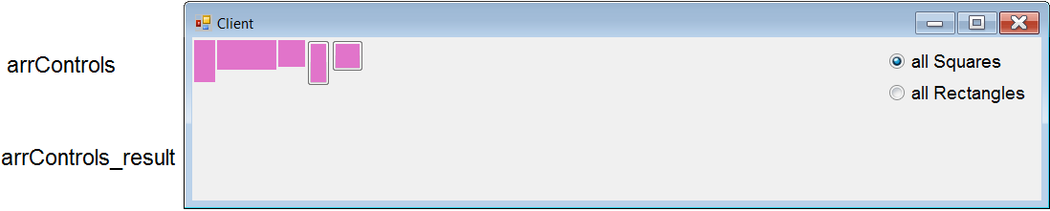

אנו מניחים ש-Client לא יודע לזהות צורות (ריבוע או מלבן), וכמובן שלא יכול לדעת על פקדים אצל לקוחות אחרים.
כל לקוח כל רגע יכול לשנות את הבחירה של RadioButtons עם טקסט "all Squares" ו- "all Rectangles".

מטרה: להציג בכל לקוח את כל הפקדים בצורת ריבוע או מלבן (בהתאם לבחירה בדף הלקוח), שמופיעים
אצל כל הלקוחות שנפתחו עד רגע זה.
כל הפקדים במערך arrControls_result, צריכים להיות ממוינים לפי שטחם.

1. בפתיחה (Form_Load) של הטופס, הלקוח שולח לשרת נתוני פקדים ממערך arrControls.
בשרת מוגדרות שתי רשימות מסוג SortedList או List<T>. רשימה אחת מכילה נתוני פקדים בצורת ריבוע מכל הלקוחות והשנייה בצורת מלבן.
אנחנו מניחים שלקוחות רק מצטרפים ולא עוזבים, כל לקוח חדש שולח לשרת נתונים על פקדיו, לכן שתי רשימות אלו רק גדלות.

2. בלקוח מוגדר Timer. בתדירות כלשהי הלקוח פונה לשרת ומקבל ממנו את נתוני הפקדים של כל הלקוחות שצורתם ריבוע או מלבן בהתאם למסומן אצל הלקוח "all Squares" או- ""all Rectangles, ומציג אותם.
- במקרים רבים בין שתי פעימות של Timer לא היה שינוי ברשימות ריבועים ו-מלבנים בשרת. הבדיקה למצב זה היא השוואה בין מספר האיברים ממערך arrControls_result (שהלקוח שולח לשרת) וגודל רשימות (ריבועים ו-מלבנים) בשרת.
במקרה של שוויון, השרת מחזיר null ואין צורך לעדכן את מערך arrControls_result אצל הלקוח.
3. כמובן, בשינוי בחירה "all Squares" ו- "all Rectangles" בלקוח, צריך לשלוח 0 במקום מספר איברים ממערך arrControls_result ובכל מקרה להציג פקדים בצורה עדכנית.

ראה את תדפיסי המסך בהוספה הדרגתית של מספר לקוחות:
לקוח ראשון: | 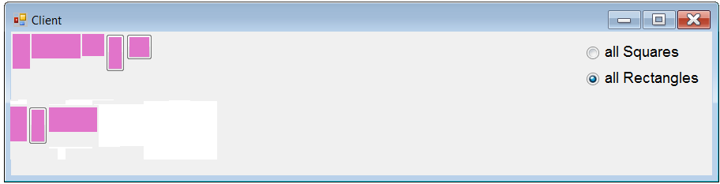  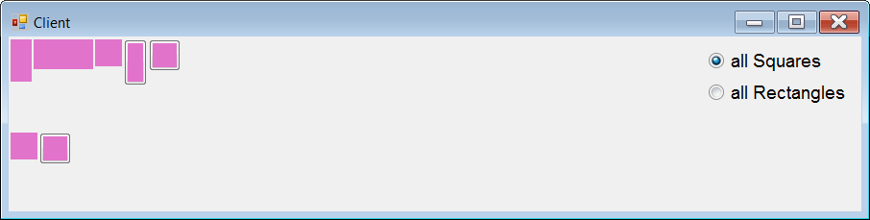 | 1
נוסף לקוח שני: | 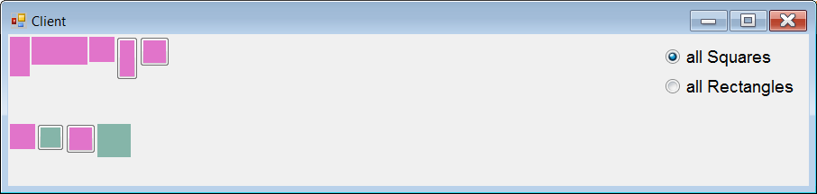  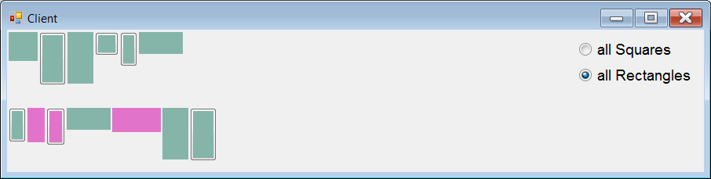 | 1  2
נוסף לקוח שלישי: | 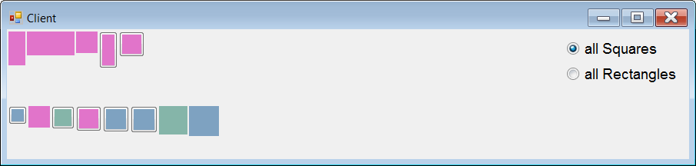  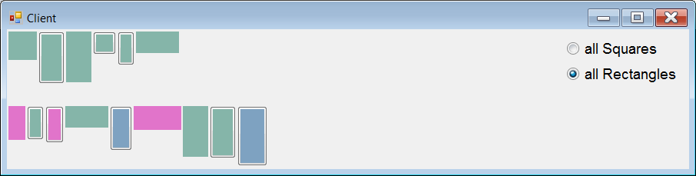  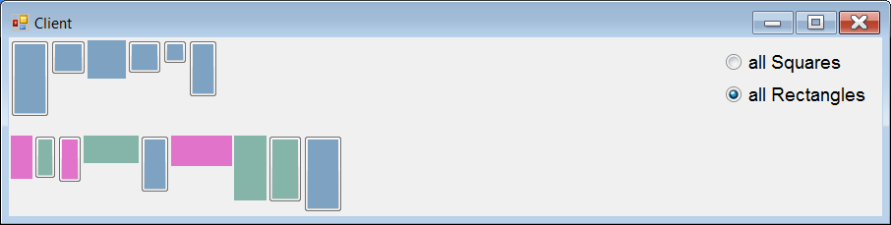 | 1  2  3

